Agrégation Interne 1999

Corrigé des Exercices d’Optique

Exo n°1 : Etude d’un doublet.
1. Les deux sources de fréquences différentes sont incohérentes, donc on somme leurs intensités, soit :
$I=I_{1}+I_{2}$. Or : $I_{1}=2I_{o}\left(1+\text{cos}ϕ_{1}\right)$, avec $ϕ_{1}=2π\frac{δ}{λ_{1}}$, & de même : $I_{2}=2I_{o}\left(1+\text{cos}ϕ_{2}\right)$, avec $ϕ_{2}=2π\frac{δ}{λ_{2}}$. En introduisant les nombres d'onde : $I=2I_{o}\left[2+\text{cos}2{\text{πδσ}}_{1}+\text{cos}2{\text{πδσ}}_{2}\right]$ & on transforme la somme de cosinus en produit : $I=4I_{o}\left[1+\text{cos}\left(\text{πδ}Δσ\right)\text{cos}\left(2{\text{πδσ}}_{o}\right)\right]$, expression de la forme générale $I=2I_{o}\left[1+k\text{.}\text{cos}ϕ_{o}\right]$, avec $k=\text{cos}\left(\text{πδ}Δσ\right)$ qui doit donc correspondre au contraste des franges. Il en résulte que les franges brillantes sont telles que $\text{cos}\left(2{\text{πδσ}}_{o}\right)\text{=+}1$, & que les franges sombres sont telles que : $\text{cos}\left(2{\text{πδσ}}_{o}\right)=−1$, d'où : $I_{\text{max}}=4I_{o}\left[1+\text{cos}\left(\text{πδ}Δσ\right)\right]$, & de même : $I_{\text{min}}=4I_{o}\left[1−\text{cos}\left(\text{πδ}Δσ\right)\right]$, d'où on déduit le contraste des franges :
$Γ=\frac{I_{\text{max}}−I_{\text{min}}}{I_{\text{max}}+I_{\text{min}}}=\text{cos}\left(\text{πδ}Δσ\right)$. D'où la courbe. Analogie : battements.
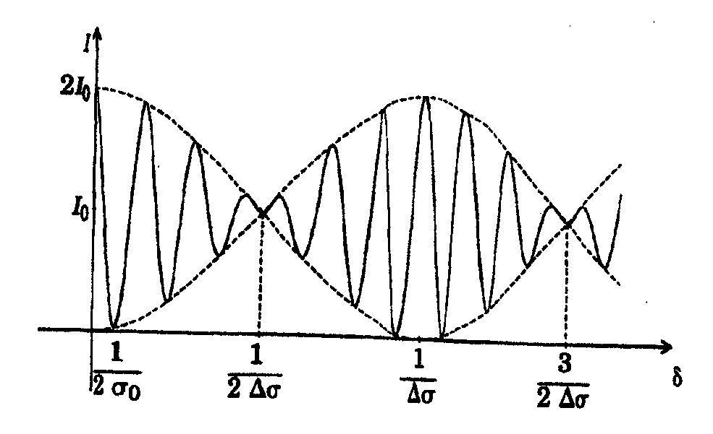

2. Le premier brouillage des franges est obtenu quand le contraste Γ s’annule la première fois. Soit :
$\text{πδ}Δσ=\frac{π}{2}$ donc $δ=\frac{1}{2Δσ}$. Or $Δσ=\frac{Δλ}{λ²}$, d'où l'ordre d'interférence : $p=\frac{δ}{λ}=\frac{λ}{2Δλ}=\text{491}$.
- si $δ=\frac{2k+1}{2Δσ}⇒\text{πδ}Δσ=\left(k+\frac{1}{2}\right)π⇒Γ=\text{cos}\frac{π}{2}=0$ donc I = 4I_{o} = cste, disparition des franges, écran uniformément éclairé (disparition des franges ou anti-coïncidence) ;
- si $δ=\frac{2k}{2Δσ}⇒\text{πδ}Δσ=kπ⇒Γ=\text{cos}kπ=±1$ donc I = 4I_{o} ou 0, on a une frange brillante ou sombre, donc un maximum du contraste (zone de coïncidence). Les zones uniformément éclairées étant plus faciles à déterminer que les zones de contraste maximal, on appellera e la distance mesurée à l'interféromètre de Michelson entre deux anti-coïncidences, soit : $Δδ=2e=\frac{λ_{1}λ_{2}}{Δλ}$ (2e car aller-retour), soit : $Δλ=\frac{λ_{1}λ_{2}}{2e}=5,\text{98}\text{.}{\text{10}}^{−7}\text{ mm}$ dans le cas du doublet du sodium (cf TP Michelson).

Exo n°2 : Bilentilles de Billet.
1. L’objet est placé à une distance D = 2f de la lentille : il en résulte qu’on est dans les conditions de la méthode de Silbermann, donc l’image est aussi à cette distance de la lentille. Ceci peut se retrouver par application de la formule de Descartes des lentilles minces. Théorème de Thalès sur FC₁C₂ & FF₁F₂ : rapport ½ donc : $F_{1}F_{2}=2a$, & les images F₁ & F₂ sont à la distance D = 2D/2 de l’écran. On en déduit (cf figure page suivante) : F’₁F’₂ = 3a (largeur du champ d’interférences). la différence de marche est nulle en (F₁, F₂) ce qui traduit la condition de stigmatisme, d’où (cf figure) :
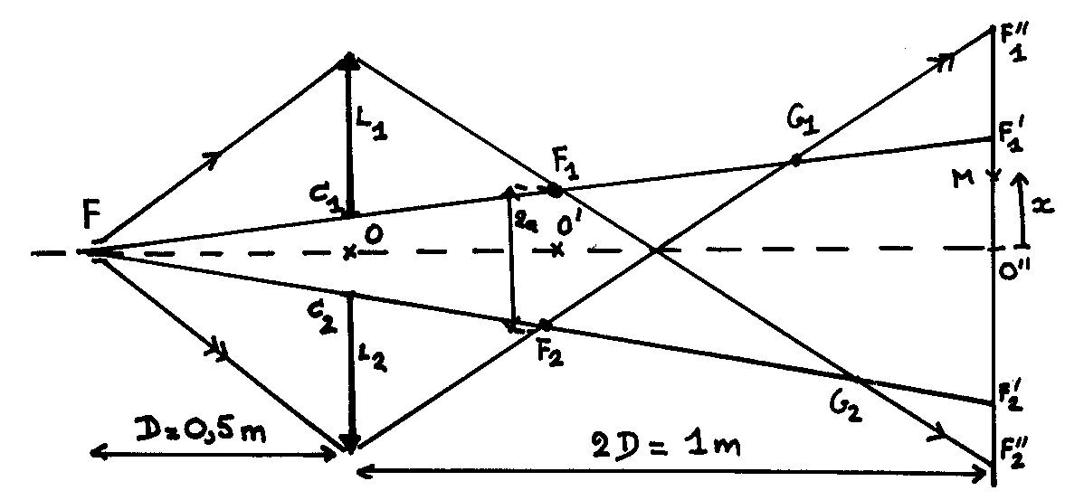
$δ_{M}(x)={\text{MF}}_{2}−{\text{MF}}_{1}=\frac{2\text{ax}}{D}$. Si $Δx=i$ sur l’écran, alors $Δδ=λ$, d’où :$i=\frac{λD}{2a}$.
Par raison de symétrie, la frange centrale (en O, pour δ = 0) est brillante donc le nombre de franges brillantes doit être impair. En divisant la largeur du champ d’interférences par l’interfrange, on obtient le nombre de franges brillantes en arrondissant à l’entier impair inférieur, ce qui donne : $N=\frac{6a²}{λD}=\text{31}$.
3. Le chemin optique L₂ du rayon R₂ n’est pas modifié, & en ce qui concerne le rayon R₁ on remplace l’air par le verre sur une épaisseur e, donc : $Δδ=−{ΔL}_{1}=−(n−1)e$. Comme on a des lentilles, on travaille dans les conditions de Gauss, & la lame à faces parallèles est attaquée en incidence quasi –normale i = nr, & l’épaisseur de verre traversée vérifie : $\frac{e}{\text{cos}r}≈e$. Alors la nouvelle ddm s’écrit :
$δ'=\frac{2\text{ax}}{D}−(n−1)e$. La nouvelle frange centrale est en x₁ telle que $δ'(x_{1})=0$ & donc $x_{1}=\frac{(n−1)\text{eD}}{2a}>0$, donc le système de franges s’est déplacé vers le haut. On a :
$Δx=x_{1}−0⇒e=\frac{2aΔx}{(n−1)D}=\text{24 }μm$.
4. Technique : l’ordre d’interférence. La ddm vaut $δ=\frac{2{\text{ax}}_{1}}{D}=7\text{,2 }μm$. Sur la frontière violette : $p_{1}=\frac{δ}{λ_{1}}=\frac{2{\text{ax}}_{1}}{{Dλ}_{1}}=\text{18}$, nombre entier, donc on a une frange brillante. L’ordre d’interférence p diminue si la longueur d’onde λ augmente, la première cannelure est obtenue pour p = 17,5 & la huitième pour p = 10 ,5 (car p varie de 1 entre deux cannelures consécutives) qui est visible alors que la neuvième (pour p = 9,5) ne l’est pas, donc : $9,5<\frac{δ}{λ_{2}}≤\text{10},5⇒\frac{7,2}{\text{10},5}≤λ_{2}<\frac{7,2}{9,5}$, soit :
$0,\text{68}\text{6 }μm≤λ_{2}<\text{0,758 }μm$.
Tout ce domaine place la longueur d’onde λ₂ dans le rouge. La tolérance sur sa valeur n’est absolument pas une incertitude due à une imprécision de mesure mais est liée au caractère discontinu de la grandeur « nombre de cannelures ». Ce phénomène est beaucoup plus fréquent en physique quantique (penser aux inégalités de Heisenberg).

Exo n°3 : miroir de Lloyd.
1. Facteur de réflexion pour les amplitudes : $r=\frac{1−n}{1+n}=\left|r\right|\text{.}e^{jϕr}$, $ϕ_{r}=π⇒δ_{r}=\frac{λ}{2}$. D’où la ddm :
$δ=(\text{SA}+\text{AM})−(\text{SM})+\frac{λ}{2}$. Soit S’ le symétrique de S par rapport à OH (cf figure), alors :
$δ=\text{MS}'−\text{MS}+\frac{λ}{2}$. Les valeurs numériques montrent que b << D, & S étant proche de (m), x sera petit d’où DL : $\sqrt{D²+(x+b)²}−\sqrt{D²+(x−b)²}=\frac{2\text{bx}}{D}$, soit
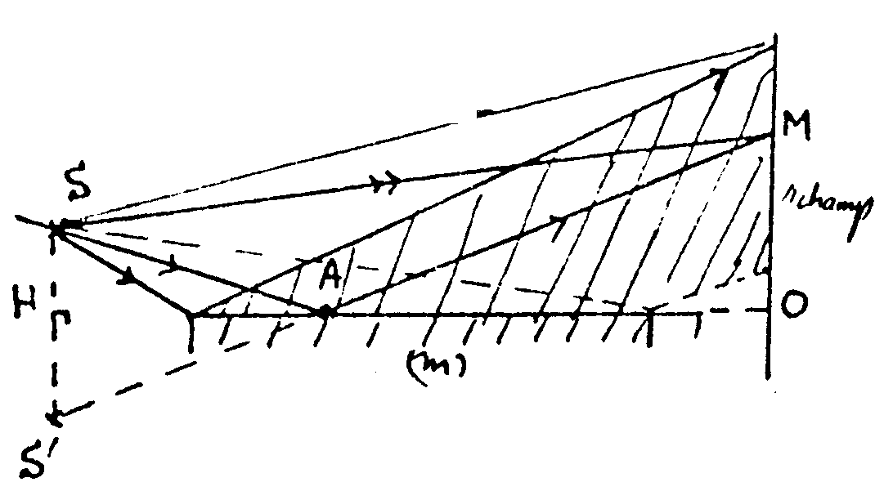
$δ=\frac{2\text{bx}}{D}+\frac{λ}{2}$. On en déduit le déphasage :
$ϕ=2π\frac{δ}{λ}=\frac{4π\text{bx}}{λD}+π$. Les deux vibrations étant de même intensité (car R ≈ 1), on a : $I=2I_{o}\left(1+\text{cos}ϕ\right)=2I_{o}\left[1+\text{cos}\left(\frac{4π\text{bx}}{λD}+π\right)\right]$.
- Franges brillantes : vibrations en phase, donc $\text{cos}ϕ\text{=+}1⇒I=I_{\text{max}}=4I_{o}$. Alors $ϕ=2πp$, donc : $x_{b}=\left(p+\frac{1}{2}\right)\frac{λD}{2b}$.
- Franges sombres : vibrations en opposition de phase, donc $\text{cos}ϕ=−1⇒I=I_{\text{min}}=0$, les franges sont noires. Alors $ϕ=(2p+1)π$, donc : $x_{n}=p\frac{λD}{2b}$.
On en déduit le contraste : $Γ=1$ (traduit la cohérence totale), & l’interfrange :
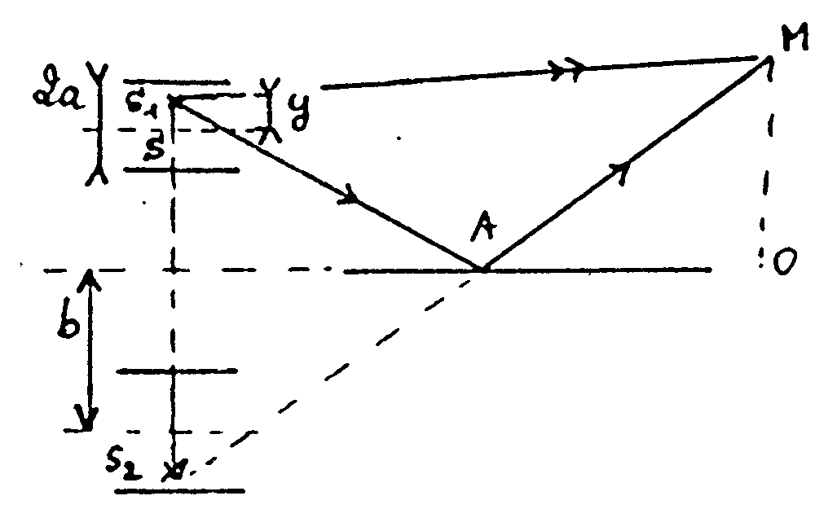
$i=\frac{λD}{2b}=\text{0,6 mm}$, à peine visibles à l’œil nu.

2. Source étendue incohérente : sommer les intensités. Nouvelle ddm :
$δ'=(S_{1}A+\text{AM})−(S_{1}M)+\frac{λ}{2}$. Il suffit de changer b en b + y, d’où : $δ'=\frac{2x\left(b+y\right)}{D}+\frac{λ}{2}$, ce qui conduit à : $I'=2I_{o}\left(1+\text{cos}ϕ'\right)=2I_{o}\left[1+\text{cos}\left(\frac{4πx}{λD}(b+y)+π\right)\right]$. L’énergie lumineuse I_{o} de la source est maintenant uniformément répartie sur une largeur 2a, & donc la fente élémentaire de largeur dy contribue pour ${\text{dI}}_{o}=I_{o}\frac{\text{dy}}{2a}$. Elle est quasi-ponctuelle & donc le calcul précédent s’applique, elle contribue sur l’écran en M pour : $\text{dI}'=2{\text{dI}}_{o}\left[1+\text{cos}ϕ'(y)\right]$. On obtient :
$I'=\frac{2I_{o}}{2a}\int_{−a}^{+a}{\left[1+\text{cos}\left(\frac{4πx}{λD}(b+y)+π\right)\right]}\text{dy}$ = $\frac{2I_{o}}{2a}{\left[y+\frac{λD}{4πx}\text{sin}\left(\frac{4πx}{λD}(b+y)+π\right)\right]}_{−a}^{+a}$. Il apparaît une différence de sinus que l’on transforme en produit, ce qui donne :
$I'=2I_{o}\left[1+\frac{\text{sin}\left(4π{\text{ax}}/{λD}\right)}{4π{\text{ax}}/{λD}}\text{cos}\left(\frac{4π\text{bx}}{λD}+π\right)\right]$, donc de la forme $I'=2I_{o}\left(1+k\text{.}\text{cos}ϕ_{o}\right)$, avec :
$ϕ_{o}=\frac{4π\text{bx}}{λD}+π$ correspondant à la source ponctuelle de la première question, & $k=\text{sinc}\left(\frac{4π\text{ax}}{λD}\right)$ où la notation « sinc » (« sinus cardinal ») représente $\frac{\text{sin}x}{x}$.
Franges brillantes : $\text{cos}ϕ_{o}\text{=+}1$ donc I’ = I_{max} = 2I_{o}.(1 + k),
Franges sombres : $\text{cos}ϕ_{o}=−1$ donc I’ = I_{min} = 2I_{o}.(1 - k), d’où le contraste Γ = k (résultat classique). Remarquer qu’il dépend de x, ce qui est anormal pour l’incohérence spatiale (mais le miroir de Lloyd est un système hybride). Γ s’annule si l’argument du sinus cardinal vaut π, & donc on aura :
Pour x = b, a = a₁ si l’argument du sinus cardinal vaut π, soit : $a_{1}=\frac{λD}{4b}=\frac{i}{2}=0,\text{3 mm}$. On sait qu’on peut tolérer la moitié, d’où : $2a_{M}=a_{1}$.

Exo n°4 :
1. Question de cours. On a : $a_{1}(θ)=A_{o}\text{sinc}\left(\frac{πaθ}{λ}\right)$.
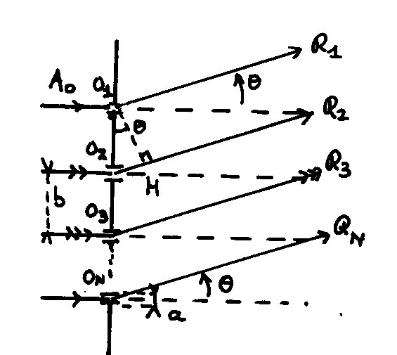
2. Calcul de l'amplitude diffractée : O₁O₂ & O₁H étant des plans d'onde, la ddm vaut, d'après le théorème de Malus : $δ=b\text{.}\text{sin}θ≈bθ$ car θ est nécessairement petit (soit parce que la figure de diffraction est ramenée à distance finie dans le plan focal d'une lentille travaillant dans les conditions de Gauss, soit parce qu'on sait que l’intensité I (θ) s'amortit en sinc² (θ) & donc I est négligeable là où θ n'est pas petit). Alors $ϕ=2π\frac{δ}{λ}=\frac{2πbθ}{λ}$. Les fentes étant identiques diffractent toutes la même amplitude, soit : $\left|\underline{a_{k}}\right|=a_{1}(θ)=A_{o}\text{sinc}\left(\frac{πaθ}{λ}\right)$. En lumière cohérente, on somme les amplitudes a_{k}. Si on prend O₁ comme origine des phases, a_{k} est déphasée de (k - 1)ϕ sur a₁, on a :
$\underline{a(θ)}=\sum_{k=1}^{N}{\underline{a_{k}}=}\sum_{k=1}^{N}{a_{1}(θ)\text{.}e^{−j(k−1)ϕ}}$, on reconnaît une série géométrique de raison $e^{−jϕ}$, d’où :
$\underline{a(θ)}=\underline{a_{1}(θ)}\frac{1−e^{−\text{jN}ϕ}}{1−e^{−jϕ}}=\underline{a_{1}(θ)}\text{.}\frac{e^{−\text{jN}ϕ/2}}{e^{{−jϕ}/2}}\frac{\text{sin}({Nϕ}/2)}{\text{sin}(ϕ/2)}$ en symétrisant.

3. On a : $I(θ)={\left|\underline{a(θ)}\right|}^{2}=\underline{a(θ)}\text{.}\underline{a(θ)^{}}=I_{o}\text{sinc}²\left(\frac{πaθ}{λ}\right)\text{.}\frac{\text{sin²}\left({Nπbθ}/λ\right)}{\text{sin²}\left({πbθ}/λ\right)}$, avec $I_{o}=A_{o}^{2}$. La frange centrale est définie par $δ=0⇒θ=0$, donc $I=N²I_{o}$ car alors (DL) le rapport des sinus tend vers N.
4. La fonction I (θ) se présente comme le produit de deux termes comportant des fonctions sinusoïdales de θ : il en résulte que l'un de ces termes enveloppe l'autre, c'est celui de plus grande période. Pour le terme de diffraction, donc celui en sinc (θ) : $T_{D}=\frac{λ}{2a}$, & pour le terme d'interférences (celui en sinus), la période est commandée par le dénominateur, donc $T_{I}=\frac{λ}{2b}$. Or on a b >> a, d'où T_{D} >> T_{I} , & on obtient la propriété générale que le terme de diffraction enveloppe toujours le terme d'interférences, & donc le champ d'interférences est en fait réduit à la frange centrale de diffraction.

Le tracé de la courbe I (θ) nécessitant la connaissance de la position des franges d'interférences & de diffraction, il est nécessaire de les déterminer.
Les franges noires de diffraction sont obtenues pour les valeurs θ_{nd} annulant le terme de diffraction (exclure la valeur θ = 0!).
5. En vertu de la remarque précédente, le terme de diffraction n'a pas d'autre extremum que θ = 0 sur le champ d'interférences, & donc on détermine la position des franges d’interférences sans se préoccuper du terme de diffraction, ce qui se fait en dérivant le terme d'interférences. Son annulation conduit à trois conditions :
- $\text{sin}\frac{πbθ}{λ}=0⇒\frac{πbθ}{λ}=nπ$. Alors $\frac{Nπbθ}{λ}=\text{Nn}π⇒\text{sin}\frac{Nπbθ}{λ}=0$, forme indéterminée & un DL conduit à N², donc ce sont les franges brillantes (valeurs θ_{bi}). Il en résulte que la courbe est enveloppée par la quantité : $N^{2}I_{o}\text{sinc}²\frac{πaθ}{λ}$.
- $\text{sin}\frac{πbθ}{λ}=0$ & $\text{sin}\frac{Nπbθ}{λ}≠0$ : alors $\frac{Nπbθ}{λ}=nπ$ avec n/N non entier. Pour ces valeurs θ_{ni}, le terme d'interférences est nul, donc ce sont des franges noires.
- entre deux franges noires successives $\frac{λ}{\text{Nb}}$ & $\frac{2λ}{\text{Nb}}$, le théorème de Rolle impose un maximum (relatif) de I. On obtient les valeurs correspondantes de θ en dérivant l’intensité & en excluant les valeurs déjà obtenues : $\frac{d}{dθ}\left[\frac{\text{sin}\left({Nπbθ}/λ\right)}{\text{sin}\left({πbθ}/λ\right)}\right]=0⇒N\text{.}\text{tan}\frac{πbθ}{λ}=\text{tan}\frac{Nπbθ}{λ}$. On renonce à une résolution rigoureuse sur machine ; les franges noires sont équidistantes de $\frac{λ}{\text{Nb}}$, & au nombre de (N - 1) entre deux franges brillantes consécutives (distantes de $\frac{λ}{b}$).
Il en résulte qu'il existe (N - 2) maximums secondaires, qui doivent être sensiblement équidistants (donc de $\frac{λ}{(N−1)b}$). Pour p maximums secondaires il y a (p + 1) intervalles entre eux, d'où la valeur de θ_{ms}. Les maximums secondaires n’existent donc que pour N > 2. D’où la courbe.
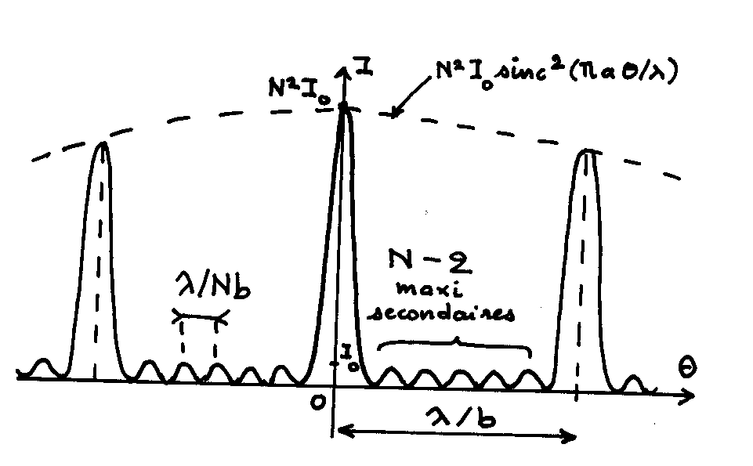

6. Sur un maximum principal : $θ=n\frac{λ}{b}+u$, avec $u\text{<<}\frac{λ}{b}$. Alors le terme d’interférences vaut :
$\frac{\text{sin}\left({Nπbθ}/λ\right)}{\text{sin}\left({πbθ}/λ\right)}=\frac{\text{sin}\left[\text{Nn}π+\left(Nπ{\text{bu}}/λ\right)\right]}{\text{sin}\left[nπ+\left(π{\text{bu}}/λ\right)\right]}=\frac{(−1)^{\text{Nn}}\text{sin}\left(Nπ{\text{bu}}/λ\right)}{(−1)^{n}\text{sin}\left(π{\text{bu}}/λ\right)}≈±\frac{\text{sin}\left(Nπ{\text{bu}}/λ\right)}{π{\text{bu}}/λ}$
car on peut développer le sinus du dessous, mais pas celui du dessus car N peut être grand. Alors l’intensité s’écrit : $I=a_{1}^{2}N²\frac{\text{sin²}(Nπ{\text{bu}}/λ)}{{\left(π{\text{bu}}/λ\right)}^{2}}=a_{1}^{2}\text{sinc}²(Nπ{\text{bu}}/λ)$, & un maximum principal présente la structure d’une figure de diffraction.
7. D’où la courbe.

Exo n°5 :
1.Méthode de Bessel : pour une distance donnée D objet - écran, on constate qu'il existe deux positions de la lentille, distantes de d, donnant une image nette. Ces deux positions sont symétriques par rapport au milieu de D, ce qui se déduit par application du Principe du retour inverse. On pose :
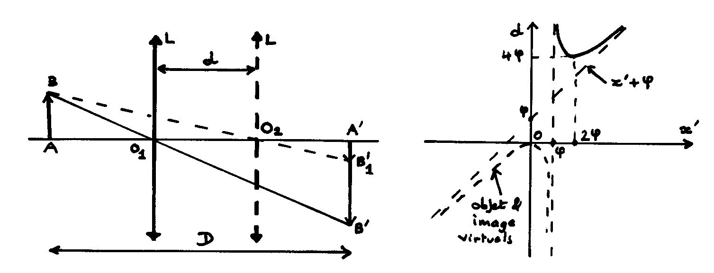
O₁A = x₁, O₁A' = x'₁, O₂A = x₂, O₂A' = x'₂, O₁O₂ = d, AA' = D.

Retour inverse : x'₂ = - x₁ => (D - d) = - 2x₁, (D + d) = 2x'₁ => (D² - d²) = - 4x₁x'₁, & Descartes donne : $\frac{1}{x'_{1}}−\frac{1}{x_{1}}=\frac{−D}{x_{1}x'_{1}}=\frac{1}{ϕ}⇒\frac{4D}{D²−d²}⇒ϕ=\frac{D²−d²}{4D}$.
Si on ne considère qu'une position de la lentille (par exemple O₁), on a, en éliminant x₁ :
$D=x'_{1}−x_{1}=x'_{1}+ϕ+\frac{ϕ²}{x'_{1}−ϕ}$, équation d'une hyperbole (cf figure). La branche en pointillé correspond à des images virtuelles, le minimum de D correspond à la méthode de Silbermann (question 2), & on coupe par une horizontale dans la méthode de Bessel.
Calcul d’erreurs : $\frac{dϕ}{ϕ}=\frac{d(D²−d²)}{D²−d²}−\frac{\text{dD}}{D}=\frac{2\text{DdD}}{D²−d²}−\frac{2d\text{.}d(d)}{D²−d²}−\frac{\text{dD}}{D}$. On réduit les termes :
$\frac{dϕ}{ϕ}=\text{dD}\left[\frac{2D}{D²−d²}−\frac{1}{D}\right]−\frac{2d}{D²−d²}d(d)$, soit $\frac{dϕ}{ϕ}=\text{dD}\left[\frac{2D²−(D²−d²)}{(D²−d²)D}\right]−\frac{2d}{D²−d²}d(d)$. On passe ensuite aux valeurs absolues, or $Δd=ΔD$ car les deux distances sont mesurées sur le même banc d’optique, donc :
$\frac{Δϕ}{ϕ}=ΔD\text{.}\left[\frac{D²+d²}{(D²−d²)D}+\frac{2d}{D²−d²}\right]=ΔD\text{.}\left[\frac{D²+d²+2\text{dD}}{(D²−d²)D}\right]=ΔD\frac{(D+d)^{2}}{(D²−d²)D}$.

2. Méthode de Silbermann : on réalise une image renversée de même grandeur que l'objet (γ = - 1). Il faut en déduire la distance objet - image :
$x'_{1}={γx}_{1}⇒\frac{1}{x'_{1}}−\frac{1}{x_{1}}=\frac{1}{x_{1}}\left(\frac{1}{γ}−1\right)=\frac{1}{ϕ}⇒x_{1}=ϕ\left(\frac{1}{γ}−1\right)$,
$D=x'_{1}−x_{1}=(γ−1)x_{1}=(γ−1)\left(\frac{1}{γ}−1\right)ϕ$& donc $D=4ϕ$ si $γ=−1$. C’est un cas particulier de la méthode de Bessel quand d = 0.
Calculs d’erreurs : $D=4ϕ⇒\frac{ΔD}{D}=\frac{Δϕ}{ϕ}$. Si on a $γ=−1+ε$, en reportant dans D, on obtient :
$D=ϕ\left(−2+ε\right)\left(\frac{1}{−1+ε}−1\right)=ϕ\left(−2+ε\right)\left(−1−\frac{1}{1−ε}\right)=ϕ\left(−2+ε\right)\left(−1−\left(1+ε+ε²\right)\right)$. Au second ordre, on obtient : $D=ϕ\left(4+ε²\right)$ & l’écart n’est que du second ordre, dû au fait qu'on mesure D autour de son extremum (cf figure), c'est là où on a la meilleure précision. Il en résulte que :
$\frac{Δϕ}{ϕ}=\frac{ΔD}{D}=\frac{ε²ϕ}{4ϕ}=\frac{ε²}{4}$ ! !

